Что может быть смелее
Врача, что дарит жизнь в бою!
Рабочий лист № 1
По ходу выполнения задания надо делать фотографии фрагментов панно, диорам и экспонатов, которые понадобятся для выполнения домашнего задания.
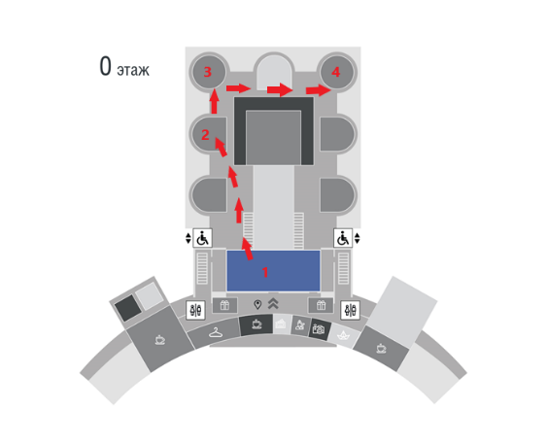
Схема маршрута
1 – Зал Исторической правды
2 – Диорама «Битва под Сталинградом»
3 – Диорама «Блокада Ленинграда»
4 – Диорама «Курская битва»

Зал Исторической правды
1. В конце 30-х годов были поставлены серьезные задачи по ликвидации выявленных недостатков в здравоохранении, стала создаваться медицинская и фармацевтическая промышленность. В 1937 году Международная организация здравоохранения Лиги наций (сейчас – Всемирная организация здравоохранения) признала созданную Николаем Семашко систему здравоохранения лучшей в мире. Многие западные страны, например, Великобритания, после Второй мировой войны начали внедрять аналогичные методики.
Проанализируйте данные на панно «Страна героев» и «Ах, если б не было войны». Узнайте, сколько было больниц и врачей на рубеже сороковых годов в СССР. Составьте диаграмму роста числа врачей в период третьей пятилетки.
Ответ:

Диорама «Битва под Сталинградом»
2. Своевременное оказание первой помощи на поле боя существенно снижает степень тяжести ранения, риск возникновения тяжелых осложнений, сокращает сроки возвращения в строй военнослужащих. За четыре года войны военные медики вернули в строй более 17 миллионов раненых и больных. Чтобы представить себе масштаб этого подвига, достаточно знать, что средняя численность РККА в 1941-1945 годах составляла порядка 5 млн человек.
Найдите, какие виды оказания первой помощи изображены на диораме.
Все приведенные ниже утверждения, кроме двух, относятся к правилам переноски пострадавшего на носилках. Определите два утверждения, выпадающие из общего списка, и запишите в таблицу цифры, под которыми они указаны.
- Носилки должны подниматься и опускаться одновременно, по команде.
- Во избежание раскачивания носилок носильщики не должны идти в ногу.
- Переносятся пострадавшие обычно ногами вперед.
- При подъеме на гору или по лестнице носильщики поворачивают больного головой вперед, и задние носильщики кладут ручки носилок к себе на плечи, чтобы носилки не были в наклонном положении.
- При транспортировке пострадавшего необходимо поддерживать разговор с ним.

Ответ:

Диорама «Блокада Ленинграда».

3. Каждый день войны через донорский отдел и операционные Ленинградского института переливания крови (ЛИПК) проходило от 300 до 3000 доноров. В день окончательного снятия блокады в ЛИПК пришли более 3000 доноров, охваченных патриотическим порывом. Почетными донорами СССР за годы войны стали более 2000 жителей Ленинграда. В 1941 г. в доноры записались 35856 человек; в 1942 г. – 56959 человек; в 1943 и 1944 гг. – по 34000 человек.
Определите, кто изображен на панно, донор или реципиент? Объясните выбор. Дайте определение терминам «донор» и «реципиент». Решите задачу. Ген группы крови человека имеет три аллеля: i⁰, I^{A}, I^{B}. Аллели I^{A} и I^{B} кодоминантны (в гетерозиготе проявляются обе), и они оба доминантны по отношению к аллелю i⁰. Резус-фактор наследуется независимо от группы крови, положительный резус R доминирует над отрицательным r. Женщина со II группой крови и отрицательным резус-фактором, чья мать имела I группу крови, выходит замуж за мужчину с III группой крови и положительным резусом. Какова вероятность рождения ребенка – универсального донора крови?
Ответ:

3а) Кейсовое задание
В конце 1941 года жители Ленинграда стали болеть пеллагрой из-за недостатка в питании витамина РР, никотиновой кислоты. Нужен был никотин. Горком партии срочно организовал рабочих бездействующих табачных фабрик на сбор табачной пыли. Ее выметали с чердаков, из вентиляционных труб. Из пыли выделяли никотин, а затем окисляли его до никотиновой кислоты – витамина РР.
Весной 1942 г. перед коллективом Всесоюзного научно-исследовательского витаминного института (ВНИВИ) была поставлена задача использовать дикорастущие растения в качестве источника белка, витамина C и каротина. Руководителей города беспокоило, что жители, бойцы на передовой и зенитчики могут заболеть куриной слепотой из-за нехватки витамина А. Оказывается, это заболевание распространилось на многих фронтах и особенно ощутимо отразилось на разведке: разведчики не могли ночью идти на задание, поскольку плохо видели в темноте.
Предположите, какие дикорастущие и сорные травы помогали жителям блокадного Ленинграда справляться с нехваткой основных витаминов А и С.
Предложите свой путь решения данной проблемы. Какие имевшиеся и доступные в Ленинграде в то время ресурсы (растения, продукты, сырье) могли восполнить нехватку витаминов во время блокады?
4. При использовании этого медицинского оборудования на участке кожи появляются временная кровоизлияния и гиперемия. Это вызывает действие, сходное с тем, которое производит аутогемотерапия. Экспериментальные клинические исследования показали, что при применении этого оборудования наряду с понижением артериального давления и замедлением пульса наступает временное (до часа) уменьшение в периферической крови числа лейкоцитов (нейтрофилов) и значительное повышение свертываемости крови.
Определите, какое медицинское оборудование вызывает такой эффект и в каких случаях оно применялось. Установите правильную последовательность действий при применении этого оборудования. Запишите в таблицу соответствующую последовательность цифр.
- Укрыть спину пациента пеленкой, а затем всего пациента – одеялом.
- Нанести на кожу пациента тонкий слой вазелина.
- Быстро поставить банку на кожу.
- Поджечь фитиль в стороне от пациента. Спичку опустить в емкость с водой.
- На короткое время (0,5 – 1 сек.) внести в банку горящий фитиль, не касаясь краев и дна банки.
- Смочить фитиль спиртом и отжать его излишки. Флакон со спиртом закрыть крышкой и отставить в сторону.

Ответ:

5. Хирургический инструментарий – совокупность инструментов, приспособлений, устройств, предназначенных для выполнения хирургической операции. С помощью хирургического инструментария хирург производит различные манипуляции, связанные с разделением тканей, удалением пораженных участков, созданием удобного доступа к оперируемому органу и др.
Проанализируйте таблицу «Хирургические инструменты». Заполните пустые ячейки таблицы, используя термины и понятия, приведенные в списке. Определите, какие представленные в витрине инструменты изменились в наши дни. Назовите преимущества и недостатки этих изменений.

Название | Назначение | Характеристика
Расширитель ран | А_________________ | Подвижная конструкция с фиксацией
Скальпель | Рассечение тканей | Б_________________
В_________________ | Введение инъекций | Двух- или трехкомпонентная конструкция

Список терминов и понятий:
- Высверливание отверстий в черепе
- Цельная конструкция
- Хирургия
- Создание удобного доступа к оперируемому участку
- Анатомический пинцет
- Иглодержатель
- Шприц
- Имеются съемные детали

Запишите в таблицу выбранные цифры под соответствующими буквами.

А | Б | В
Ответ:

6. Этот медицинский препарат выпускался в виде трех солей, гидрохлорида, дигидрохлорида и сульфата. По составу это алкалоид, содержащийся в коре разных видов дерева (Cinchona).
Определите, в форме какой соли представлен препарат в витрине. Укажите, для лечения какого заболевания он применялся. Какая дозировка указана на упаковке? Рассмотрите структурную формулу хинина. Укажите, сколько атомов углерода находятся в состоянии sp³-гибридизации и сколько первичных атомов углерода в молекуле хинина. Ответ запишите в порядке увеличения значений.
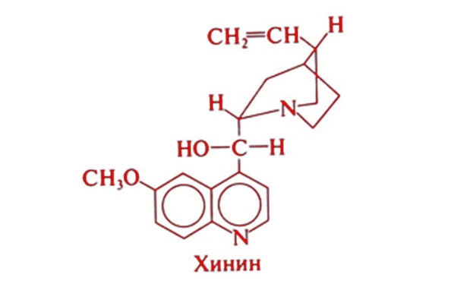

Ответ: _________________

7. На основании структурной формулы хинина составьте брутто-формулу по системе Хилла. Сначала записывают углерод и число его атомов, потом - водород, а после – остальные элементы в алфавитном порядке. Рассчитайте относительную молекулярную массу данного вещества.

Ответ:

8. Награда, предназначенная для поощрения самых отличившихся санитаров и санинструкторов, был основана 04.11.1942 г. Указом Президиума Верховного Совета. Её удостаивались самые лучшие санитары, санитарные инструкторы, младшие медицинские сестры РККА, которые постоянно демонстрировали высокие примеры:
- Правильного перевязывания раны во время сражения;
- Грамотного наложения жгута во время боя;
- Умелого наложения шин при переломах, полученных от огнестрельного оружия во время боя;
- Быстрого и осторожного вынесения бойца, получившего ранения, с поля боя;
- Поддержания помещения для раненых в полном порядке;
- Правильного ухода за ранеными;
- Внимательного отношения к имуществу и инструментам.
Установите название этой награды.
Рассмотрите рисунок, определите тип кровотечения и аргументируйте свой ответ.
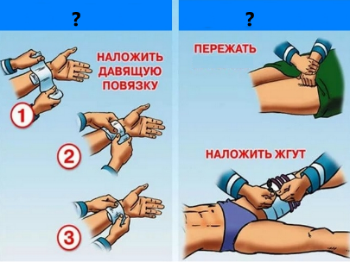

Ответ:

9. Используя материалы урока, составьте Googlе-форму (анкету) на Google-диске, не менее 10 вопросов. Используйте разные формы ответов. Пришлите ссылку на составленную форму.

